Государственное бюджетное профессиональное образовательное учреждение Республики Мордовия
«Саранский техникум сферы услуг и промышленных технологий»

СОГЛАСОВАНО  «___»____________2021 г.  Зам. директора по УПР:  ____________ /Н. А. Маркова/ | РАССМОТРЕНО  на заседании методической  комиссии  «___»____________2021 г.  Председатель:  ____________ /Е.М. Денисова/

МЕТОДИЧЕСКАЯ РАЗРАБОТКА ВНЕКЛАССНОГО МЕРОПРИЯТИЯ ПО МДК 04.01 ИСКУССТВО СОЗДАНИЯ СТИЛЯ
НА ТЕМУ:
«НОВОГОДНИЕ ТРЕНДЫ 2022 ГОДА»

Подготовила:
преподаватель специальных дисциплин
И.А. Вождаева,
первая квалификационная
категория

г. Саранск

Обсуждена и одобрена методической
цикловой комиссией сферы услуг
Протокол № ___________
от «_____» ______________ 20_____ г.
Председатель МЦК Е.М.Денисова

Составитель: Вождаева Ирина Александровна, преподаватель специальных дисциплин специальности 43.02.03 «Стилистика и искусство визажа»
Рецензент:
Заместитель директора по УПР ГБОУ РМ СПО «СТСУ и ПТ» Маркова Н.А.

Аннотация
Работа представляет собой методическую разработку внеклассного мероприятия, на котором мы вновь обращаемся к моде и новым модным трендам на 2022 год.
Каждый раз отношение к моде формирует у нас нравственные качества личности, заставляет задуматься не только о себе самом, но и об окружающих, давая почувствовать себя полноценным членом общества.
Мода дает огромный простор для развития и применения своих творческих способностей, формирует активную, свободную личность, способную принимать важные решения.
Можно признавать или не признавать моду, восторгаться или возмущаться ею, быть её творцом или рабом - но нельзя быть вне моды.

Пояснительная записка
Мода является зеркалом своего времени, отражающим наиболее яркие события эпохи, она развивает у молодежи мотивацию к занятиям и знакомит с начальными этапами подбора модной одежды и аксессуаров.
На практических занятиях коллажирования обучающиеся, постигают азы мастерства, играют в моду. Им интересно все новое, они «впитывают» в себя все, что происходит в моде.
Актуальность практической работы с коллажом заключается в необходимости развития творческих способностей и фантазии обучающихся по специальности «Стилистика и искусство визажа».
Потребность человека в самореализации сохраняет в нем интерес к процессу создания необычных моделей, аксессуаров, причесок и макияжа желание выразить себя в специальности. Стремление выглядеть ярко, эффектно и индивидуально, проявить свою фантазию, вкус, мастерство, определиться в будущей профессии.

Задачи:
- развивать у студентов чувства вкуса, красоты и умеренности в одежде;
- научить их ориентироваться в мире новинок моды;
- развить навыки творческой работы в декорировании вечерних нарядов;
- развить образное мышление, фантазию, умение подбирать цветовой кол-лаж, совершенствовать навыки культуры труда;
- развить навыки творческой работы в декорировании вечерних нарядов;
- воспитывать аккуратность, внимательность, бережное отношение к мате-риалам, привить эстетический вкус.

Средства обучения и оборудование:
Наглядный материал, ТСО: компьютер, проектор, экран, мультимедийные презентации Power Point.
Преподаватель: готовые работы - коллаж, инструкционная карта, презентация на тему «Новогодние тренды 2022 года».
Обучающиеся: шаблоны, старые журналы мод, старые газеты, карандаш, салфетки, бумага, ножницы, клей.

I этап внеклассного мероприятия «Новогодние тренды 2022 года»

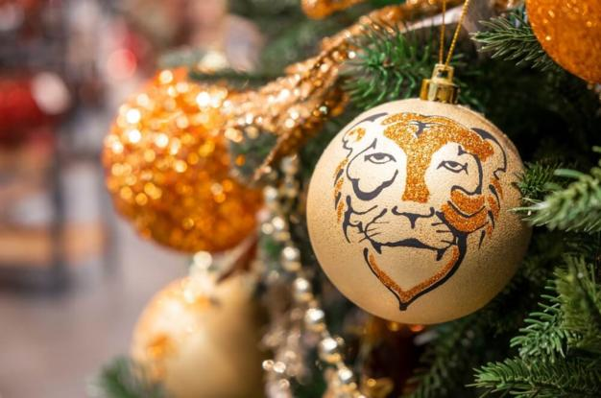
Вступительное слово: (преподаватель)
Сегодня у нас пройдет интересный и сказочный урок.
Речь пойдет о новогодней моде на 2022 год.
Совсем скоро все будут отмечать новогодние корпоративы, встречать Новый год в кругу семьи, родных и друзей.
Этот праздник имеет особое значение и считается одним из самых любимых для большинства из нас.
И каждый год многие задаются вопросами: как встречать Новый год, где и в чем провести главную вечеринку года?
На последний вопрос мы постараемся дать ответ в нашем сегодняшнем материале, предложив на Ваше обозрение новогодние образы 2022 года.
  - Прежде чем рассмотреть фото модных платьев на Новый, 2022 год, давай разберемся, из чего должен состоять идеальный вечерний наряд, который точно понравится Тигру.
Модный Новогодний обзор нам проведут и покажут будущие стилисты студентки 3 курса, по специальности «Стилистика и искусство визажа» Мигина Юлия и Попова Татьяна, за компьютером Лукьянова Анастасия.

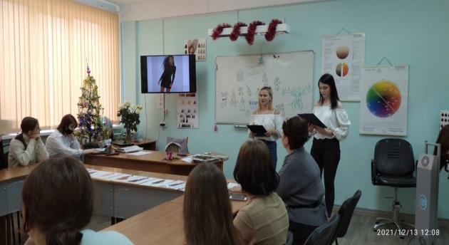

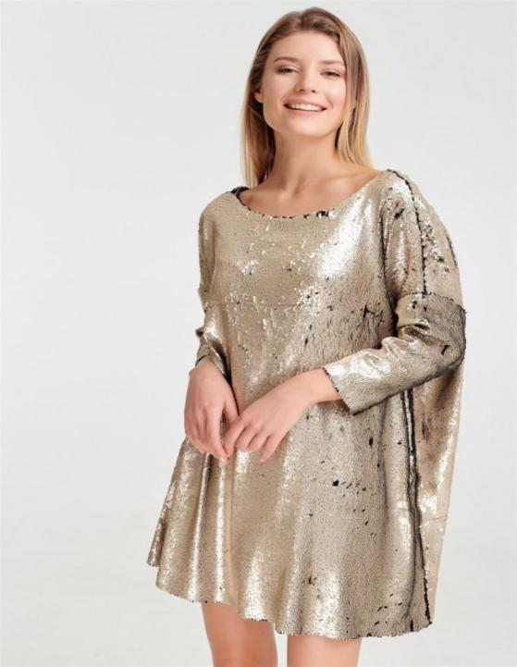

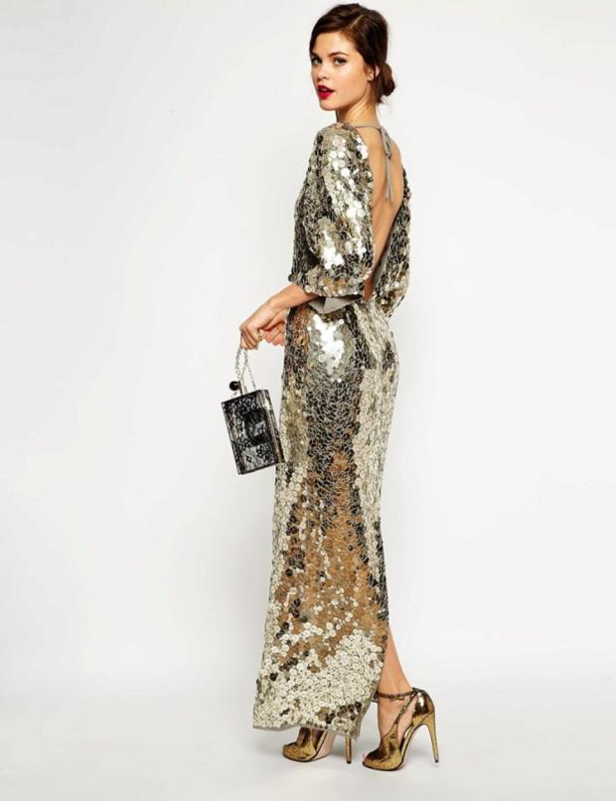

Ведущий 1
В новогоднюю ночь мы хотим блистать и быть в центре внимания.
Как это сделать максимально стильно?
Сегодня мы вам расскажем про самые актуальные вечерние образы, в которых вы точно будете чувствовать себя на высоте.
Стоит упомянуть, что предстоящий Новый год - это год Голубого (Черного) Водяного Тигра. Если учитывать пожелания астрологов, то этот зверек не любит помпезности и вычурности, а также в новогодних нарядах стоит отказаться от различных «животных» принтов.
Чтобы будущий год прошел удачно, нужно правильно встретить Голубого водяного Тигра - свободолюбивого, властного зверя, которому придутся по душе яркие эффектные наряды. Пайетки, бахрома, вырезы, объемные рукава, кристаллы.
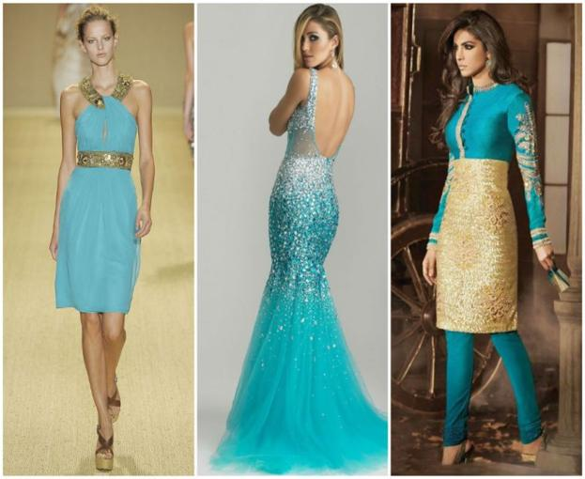
Ведущий 2
Среди оттенков, востребованных в образах на Новый год 2022, фаворитами будут синий и голубой, беж и нюд, белый и черный, бирюзовый, золото и серебро.
Хитами для новогоднего вечера станут платья с пайетками и металлическим блеском, украшением перьями, бахромой, драпировкой, а также шикарные платья в пол, с пышными рукавами.

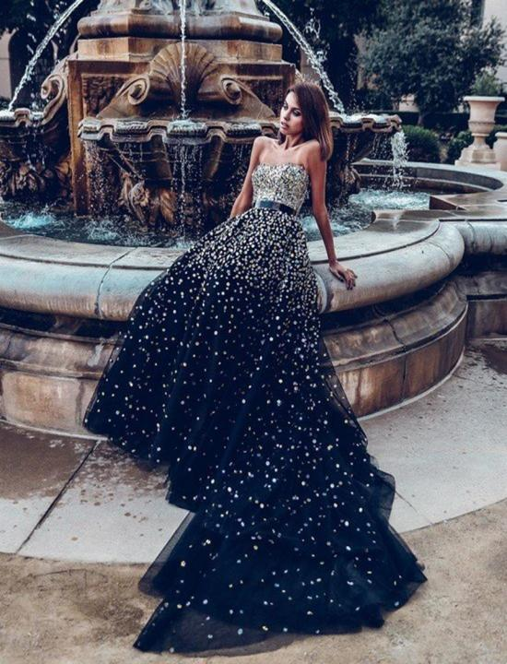

Ведущий 1
Удивительно красивыми окажутся платья на Новый год из бархата и атласа, а также оригинальные асимметричные платья с одним рукавом или на одно плечо. Дизайнеры особый акцент сделали на новогодних платьях с вырезами и разрезами, которые привлекают особое внимание к новогодним образам.
А еще в числе модных трендов окажутся модные наряды на Новый год в виде комбинезонов, брючных костюмов, брюк и юбок с разными вариантами верха – блузками, топами, жакетами. Такой новогодний наряд позволит создать запоминающийся образ для встречи Нового 2022 года.

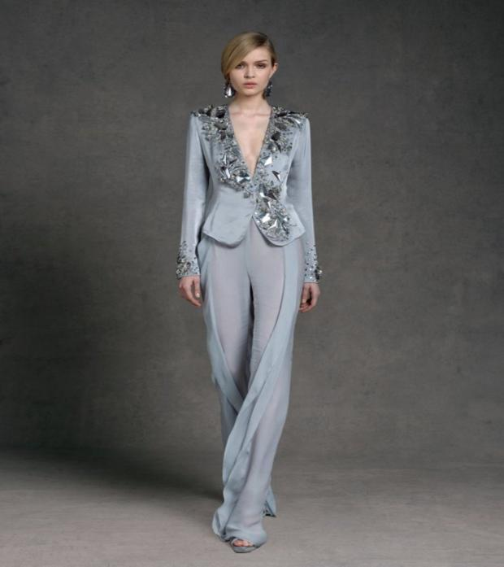

Ведущий 2
Следовать советам астрологов или поддаться модным трендам, а может быть подобрать новогодний наряд, который бы соответствовал всем пожеланиям – решать Вам. Однозначно скажем, что новогодний наряд должен гармонировать с Вашей внешностью и нравиться в первую очередь Вам самим.
Поэтому, предлагаем Вам несколько идей новогодних образов, основанных не только на нарядных платьях в коктейльном и вечернем стилях, но, что самое главное, и на других не менее шикарных новогодних нарядах, которые актуальны для встречи Нового 2022 года.

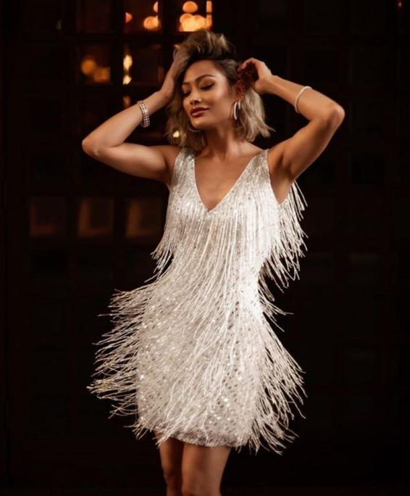
Ведущий 1
Хочется разнообразия в образе на Новый 2022 год? Тогда обратите внимание на стильный комбинезон, который предложен в актуальных цветах этого года, а также в блестящем исполнении с пайетками и в стиле металлик.
Такой вариант новогоднего наряда выглядит очень шикарно и презентабельно, являясь достойной альтернативой платьям, к которым все привыкли. Широкие и штанины с клешением прибавляют новогоднему образу шика, рукава могут быть объемными или вовсе отсутствовать.
Актуальным решением в модных комбинезонах на Новый год станут открытые плечи или красивый вырез в зоне декольте.

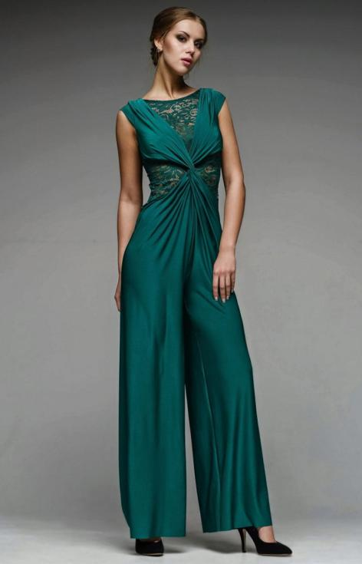
Ведущий 2
Идеальный наряд на новогодней вечеринке - брючный костюм. Важно отметить, что модные костюмы стоить надевать без какого-либо дополнительного верха. Жакет выступает отличным вариантом самодостаточного верха.
Фаворитами на Новый год станут белые и черные брючные костюмы, в блестящем исполнении и в атласном варианте. Как и в новогодних комбинезонах, так и в брючных костюмах на Новый год представлены широкие и брюки клеш в пол.

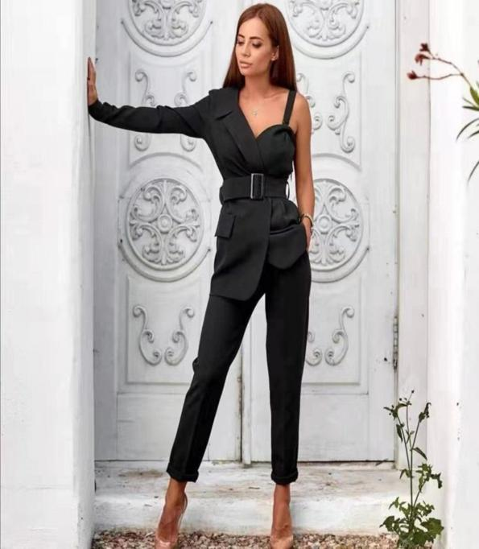

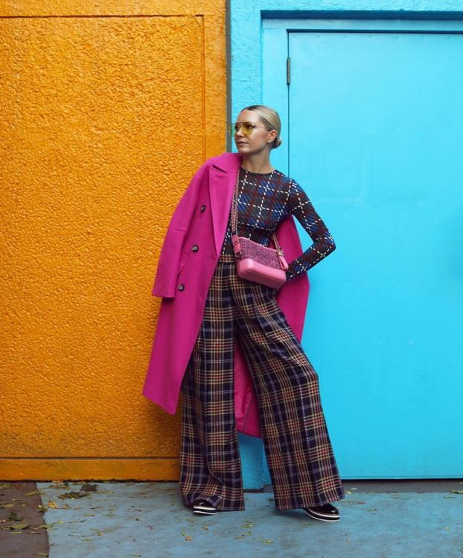
Ведущий 1
Очаровательным новогодним нарядом может стать даже юбка - миди или мини, либо до колен, полупрозрачная, блестящая, многоярусная, с перьями, драпировкой, разрезом. Вариантов юбок для новогоднего образа найдется масса, главное, выбрать свой идеальный фасон. Дополнить юбку стилисты предлагают разными вариантами верха - коротким жакетом, кроп-топом, блузкой.
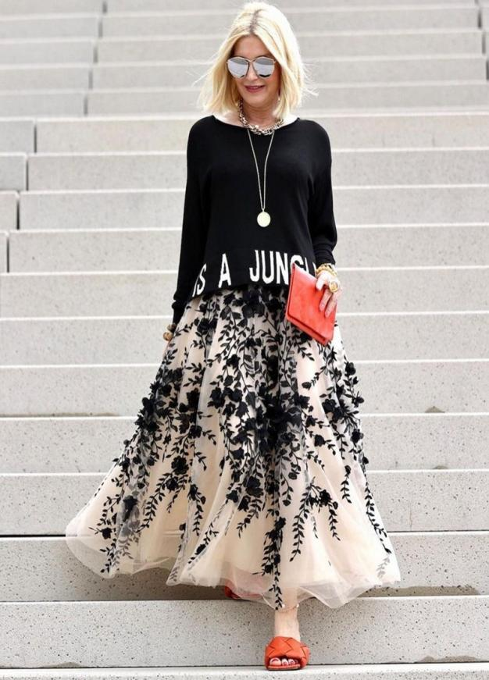
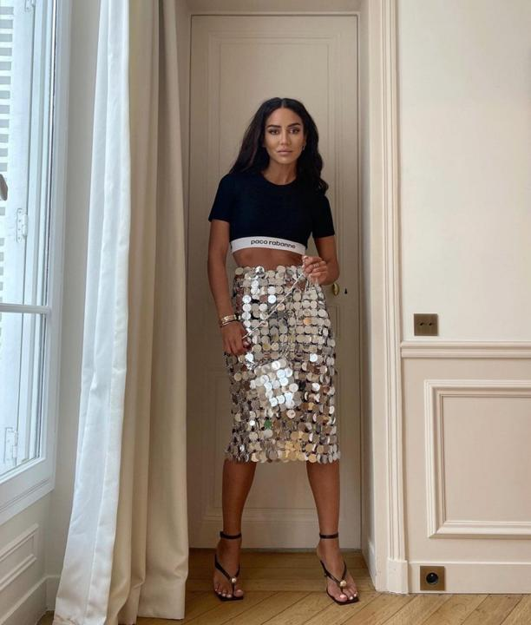

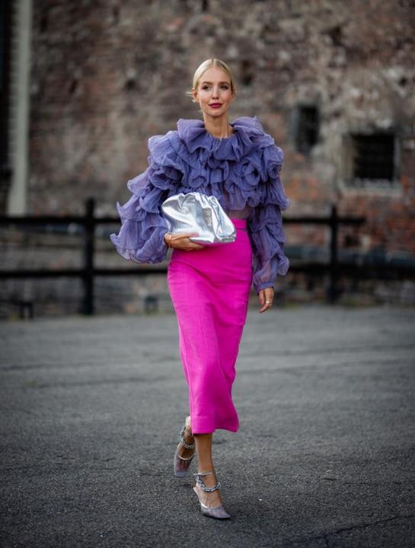
Ведущий 2
Далее рассмотрим идею для образа на Новый год, которая будет одной из наиболее практичных и подойдет как для корпоратива, так и для встречи Нового года дома. Речь идет о брюках, актуальные фасоны которых позволяют создать нарядный образ на вечер.
Для этого отдавайте предпочтение широким и расклешенным брюкам, с атласным блеском либо мерцанием пайеток, дополнив их полупрозрачными блузами, с открытыми плечами либо спиной, объемными рукавами.

Ведущий 1
Утонченный вариант платья для встречи Нового года представлен в формате с тонкими бретелями. Это и длинные, и миди платья, выполненные в бельевом стиле из атласа или шелка, а также блестящие платья на бретелях, расшитые пайетками.

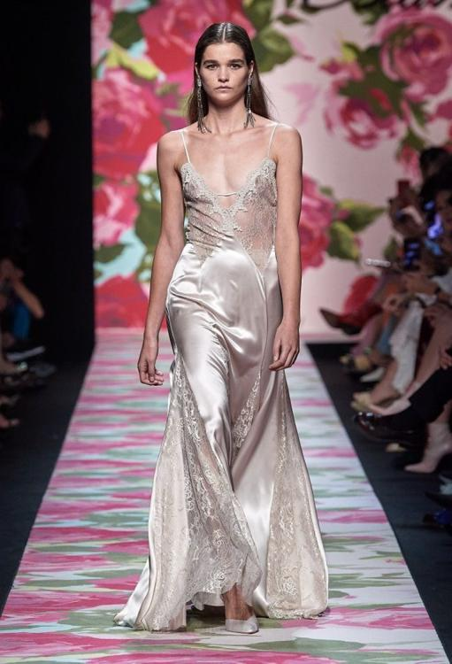
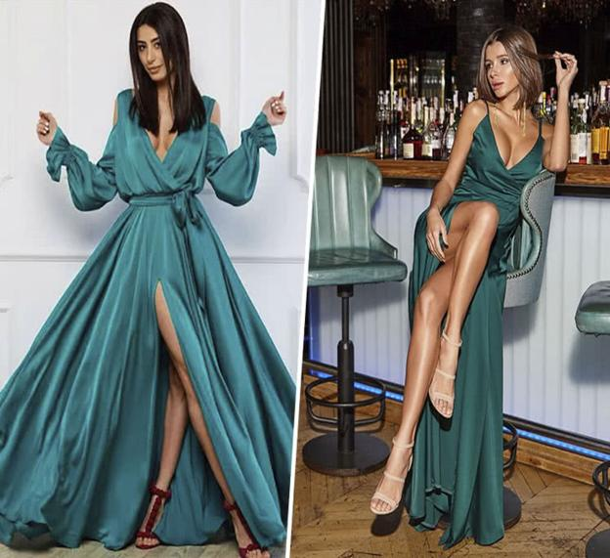

Ведущий 2
Дизайнеры активно используют в своих вечерних и коктейльных нарядах такой прием как вырезы в зоне декольте, которые порой могут быть достаточно смелыми и предельно выразительными. Акцент в виде глубокого V-выреза сделает даже самый обычный наряд привлекательным, а новогодний образ неотразимым.

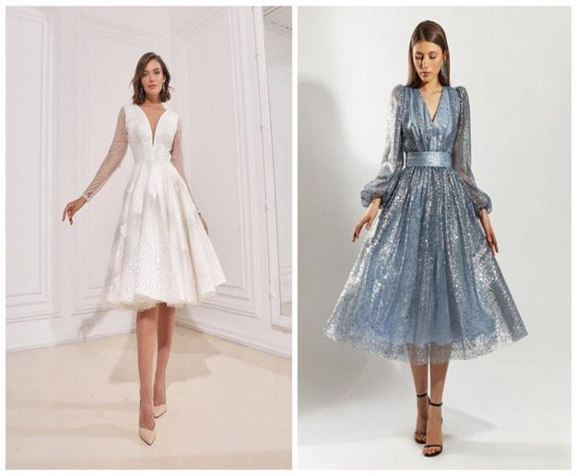
Ведущий 1

Атласные платья
Нежное мерцание новогоднего платья сделает любой новогодний образ изысканным. Актуальное атласное платье в бельевом стиле можно дополнить жемчужными нитями, а мини платье круто дополнять драпировки и длинный рукав.

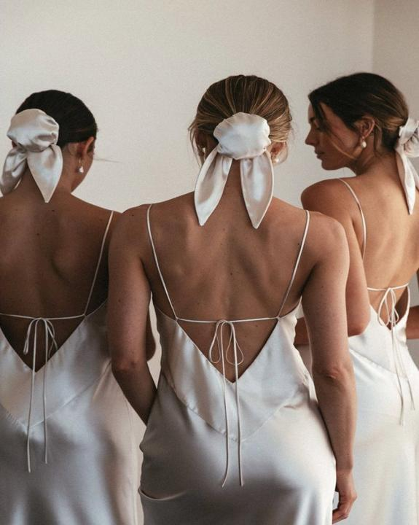

Ведущий 2
Прислушиваясь к советам астрологов, стоит отказаться от вычурности новогодних нарядов в 2022 году, а также и «звериных принтов» в новогодних луках, если только Вы готовы бросить вызов Символу этого года.
В любом случае всегда можно выбрать приятные и женственные принтованные платья с флористическими мотивами, а также любимый всеми горох. Красиво обыгранные такие принты будут выглядеть освежающе и гармонично в модных образах на Новый 2022 год.

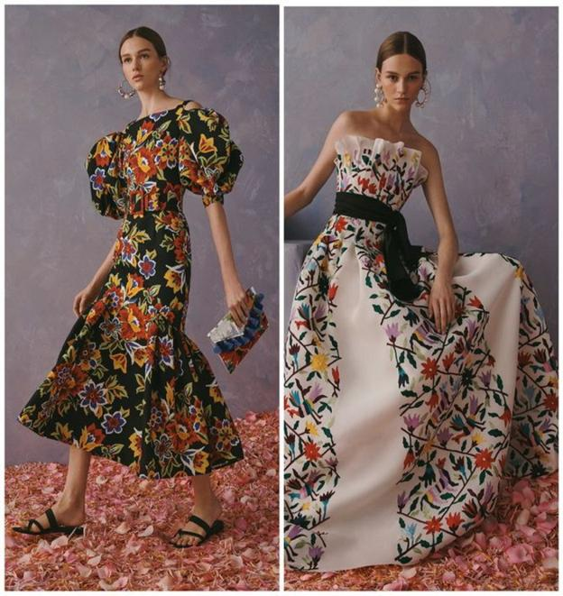
Ведущий 1
Захватывающие бархатные платья просто идеально впишутся в новогодний образ, придавая нотки загадочности и роскоши. Насыщенные и глубокие цветовые вариации позволят в полной мере раскрыть приятный бархатный эффект шикарного новогоднего наряда.
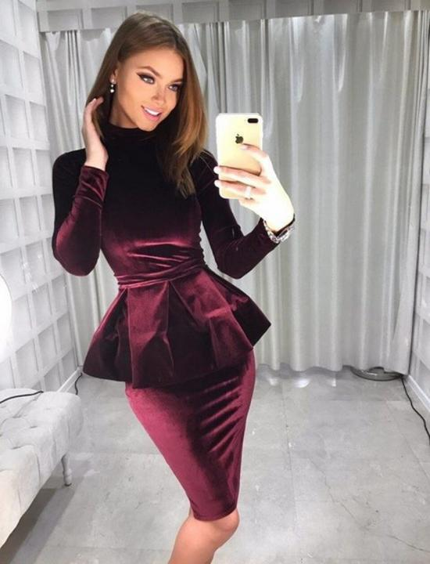

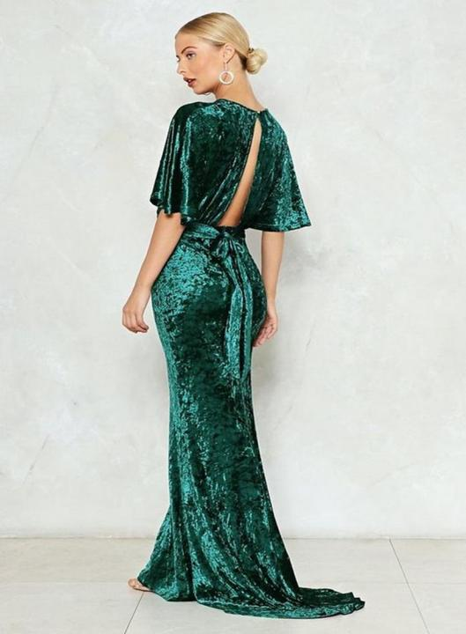

Ведущий 2
Любимый акцент дизайнеров, который они расставляют практически в каждом новомодном наряде - это объемные и пышные рукава. Смотрится данный тренд поистине великолепно, поэтому трендовый новогодний наряд предлагаем выбирать с акцентными рукавами.
Создать неотразимый образ для новогодней вечеринки можно с коротким платьем, дополненным квадратным вырезом и помпезными пышными рукавами.

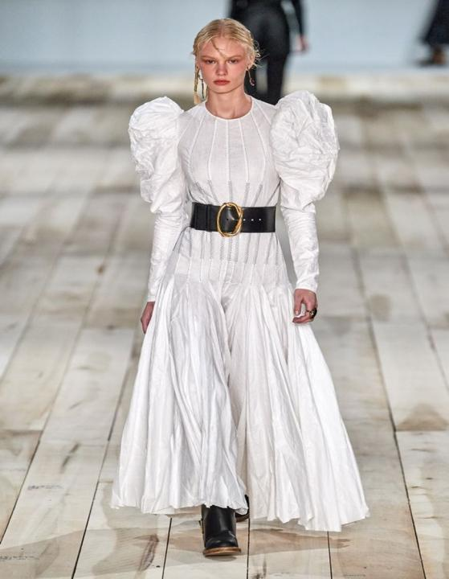

Ведущий 1
И снова «маленькое» черное платье. Одним из трендов этого сезона, которым обязательно стоит воспользоваться, если не знаете, какой новогодний наряд выбрать, станет черное платье. Это классика, которая не выходит из моды и выручит в любой ситуации, а теперь такой вариант платья стал еще и мега популярным.

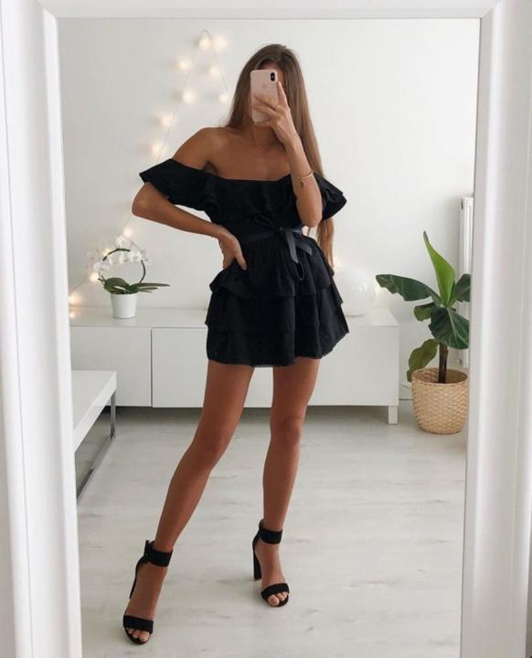
Ведущий 2
Также в новогоднюю ночь не забываете о шикарных аксессуарах - сверкающих туфлях, клатче и украшениях.
Аксессуары следует подбирать в соответствии с правилом «лучше меньше, да лучше». Главное в этом вопросе не переборщить. И хотя новогодняя торжественная обстановка позволяет не скупиться на яркость и блеск, некоторые ограничения все же есть и для этого случая.
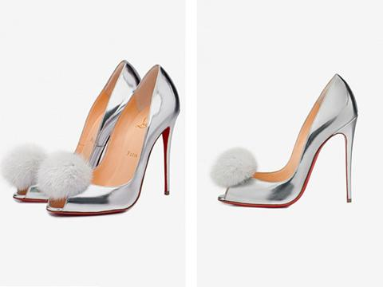
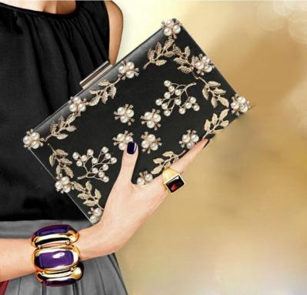

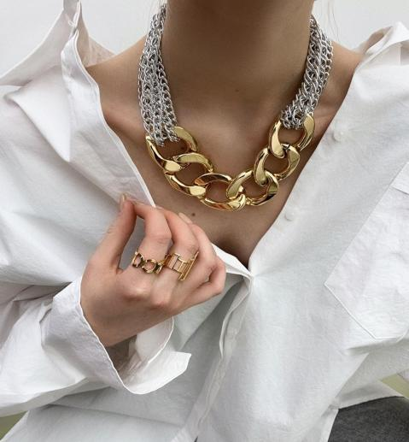

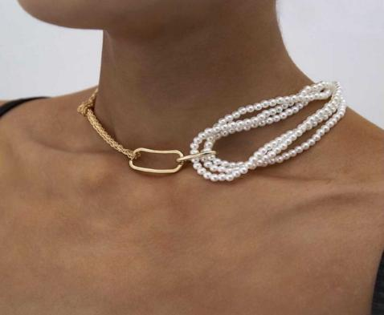
Ведущий 1
Не смешивайте драгоценные металлы с другими украшениями. Золото в сочетании с пластмассовыми или акриловыми деталями будет выглядеть дешево и негармонично. А вот миксовать между собой разные оттенки золота, или даже золото с серебром, вполне допустимо.
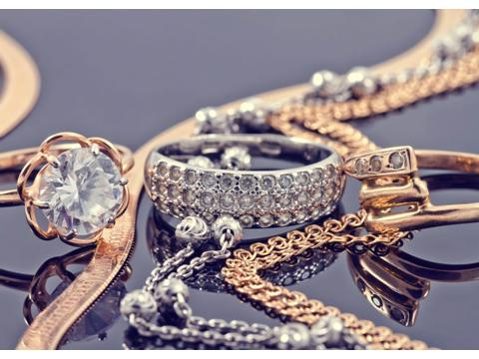

Ведущий 2
Воздержитесь от блестящих аксессуаров, если такие детали уже есть на платье или костюме. Обильно расшитые бисером или пайетками наряды сами по себе довольно активный акцент, лишние бликующие детали могут сделать из вас новогоднюю елку.
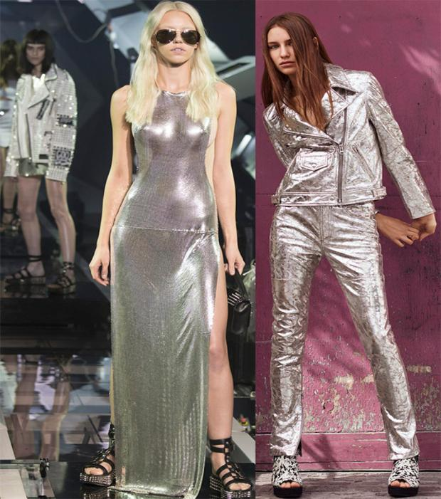

Ведущий 1
Синий новогодний туалет отлично сочетается с холодным жемчугом. Нарядно будут выглядеть и одна тонкая нитка на шее, и обернутые в несколько раз длинные жемчужные бусы.
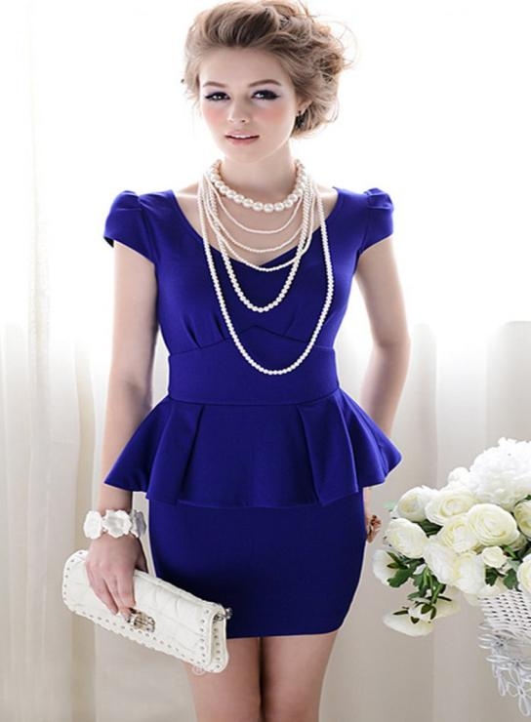
Ведущий 2
Если у вас есть желание выделиться в кругу подруг и друзей, используйте нестандартные решения при выборе аксессуаров.
Например, замените привычные колье и бусы модной подвеской.
Еще более оригинальное решение - стильный платок. Его можно носить и в волосах.

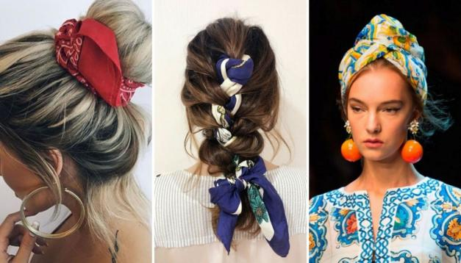
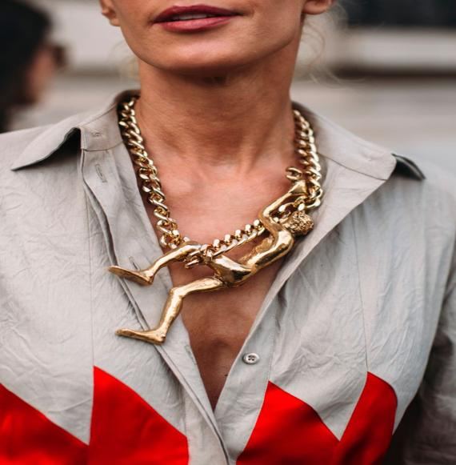
Ведущий 1
Вместо классических шпилек и ободков не постесняйтесь надеть настоящую корону. Или игривые оленьи рожки.
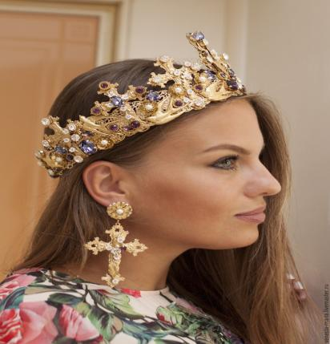

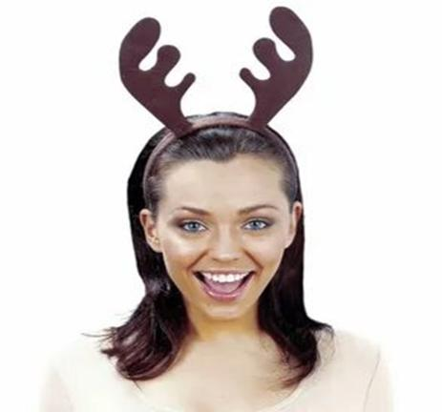

Ведущий 2
К праздничному наряду полагаются туфельки на шпильке, но украшенные забавным меховым помпоном, как будто сама зима поигралась в снежки. На любой вкус - белые, черные, серебристые с открытым мыском.
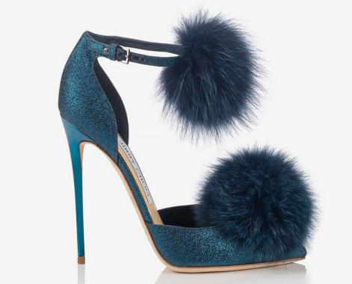
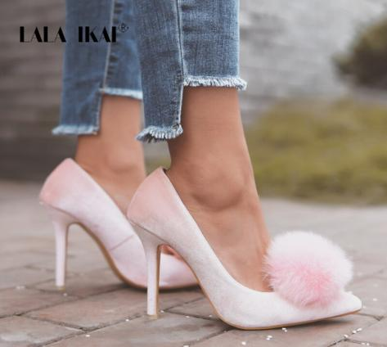
Ведущий 1
А еще больше шарма вам придаст необычный клатч. Кажется, что фантазия автора этих волшебных вещиц безгранична: новогодние хлопушки, изящная балерина в шикарной пачке, елочные шары, шкатулочки с ожившими картинками.
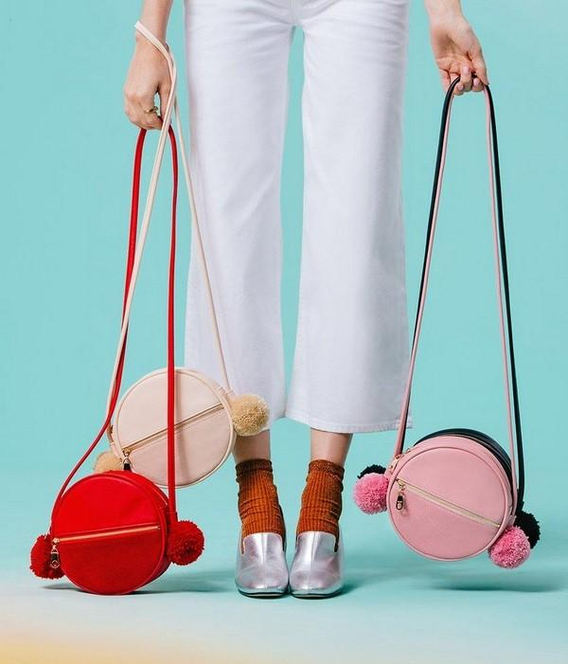

Ведущий 2
Новогодний образ останется незавершенным, если вы не сделаете белый новогодний маникюр.
Белый снег - белый цвет универсален. Подходит к любому образу и любой цветовой гамме. Оживить белый фон можно при помощи блесток. Достаточно декорировать один-два ноготка, и маникюр станет более живым и нарядным.
Например: снежинки, звездочки, веселые мультяшки, снеговики, олени, мышки, снегири, леденцы, мандарины, ёлочные игрушки. Всевозможные шары, хлопушки, серпантин, конфети и прочие герои Нового Года.

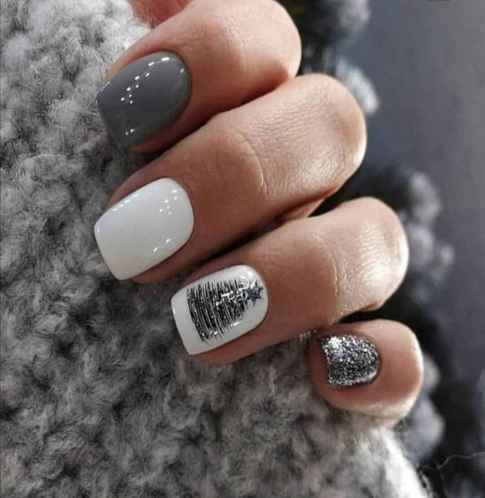
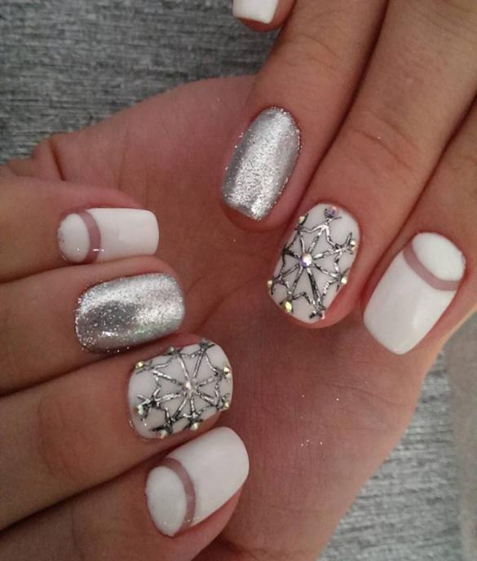

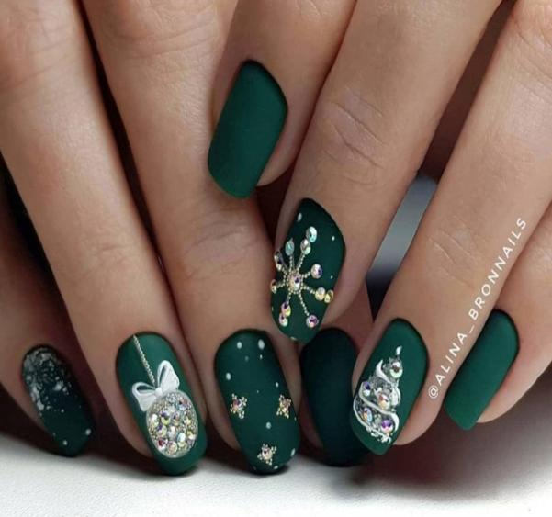
Ведущий 1
Еще одна важная деталь новогоднего лука – макияж.
В макияже для новогодней ночи лучше сочетать естественность и блеск. Не стоит чересчур рьяно использовать блёстки и стразы. Помните: умеренность во всём - путь к успеху в новогоднюю ночь.
Отмечая год Тигра скажите «нет»:
- накладным ресницам;
- цветной туши для ресниц;
- теням для глаз неоновых оттенков.
Идеально, если макияж будет в матовых тонах с блеском. При этом блёстками сделайте акцент на чём-то одном, чтобы не переборщить.

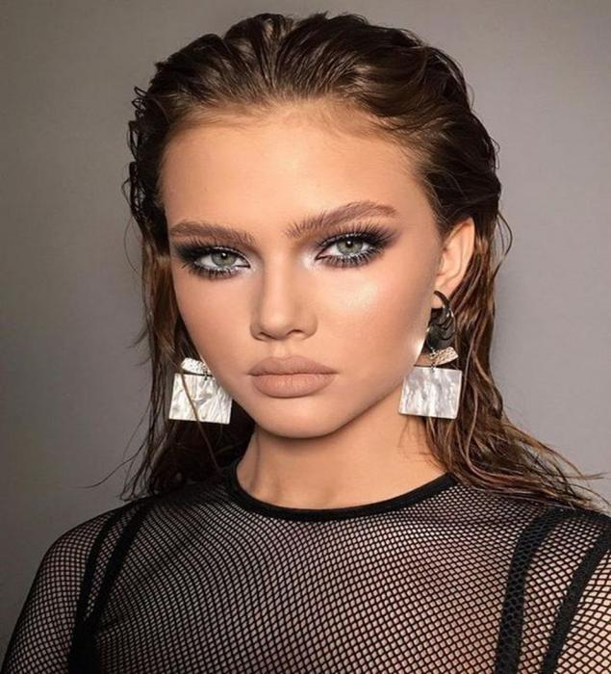

Преподаватель
В заключении мой вам совет - будьте наблюдательны экспериментируйте, найдите среди этой красоты свой образ, подберите соответствующую бижутерию. Новогодняя ночь коротка, так пусть она станет волшебной сказкой для вас.

II этап внеклассного мероприятия - практическая часть
Преподаватель спрашивает, у участников знают ли они, что такое коллаж.
Все присутствующие отвечают, что знакомы с техникой коллажа
Рассматривают внимательно образцы работ.
Выполнение коллажа:
на готовой фигурине нужно, за 25 минут времени, изобразить вечернее платье, включая прическу, аксессуары, обувь.
Затем участники мероприятия приступает к практической части занятия.
При выполнении коллажа включаем для участников в качестве фона умеренно быструю музыку. Музыка создает очень благоприятную для творчества атмосферу.
После изготовления коллажей все вывешивают свои работы на классную доску и начинается обсуждение
В заключение преподаватель благодарит студентов за работу на внеклассном мероприятии.

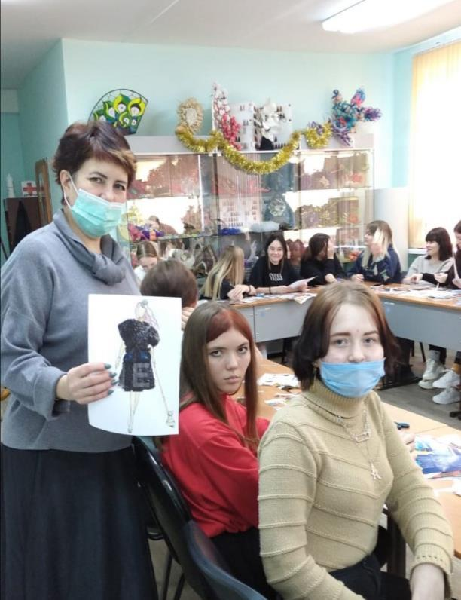
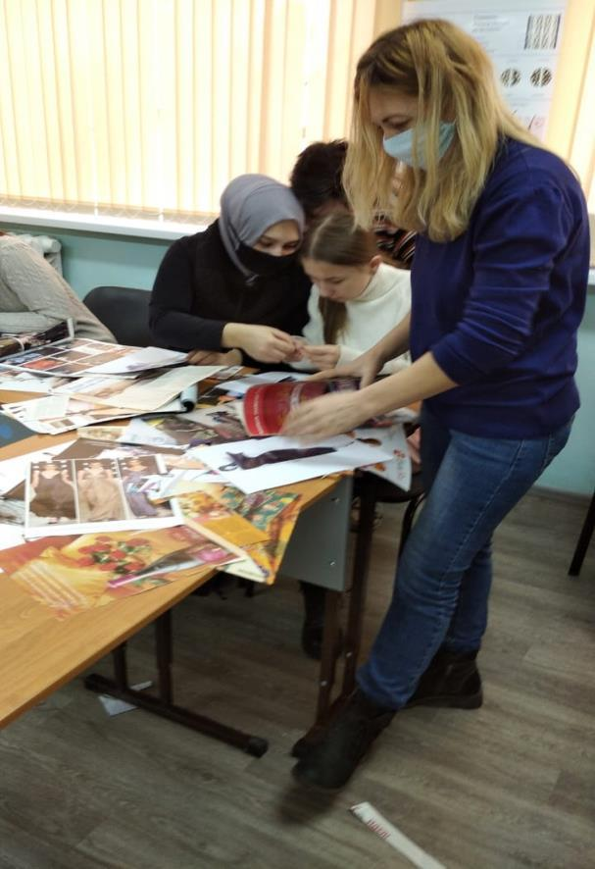

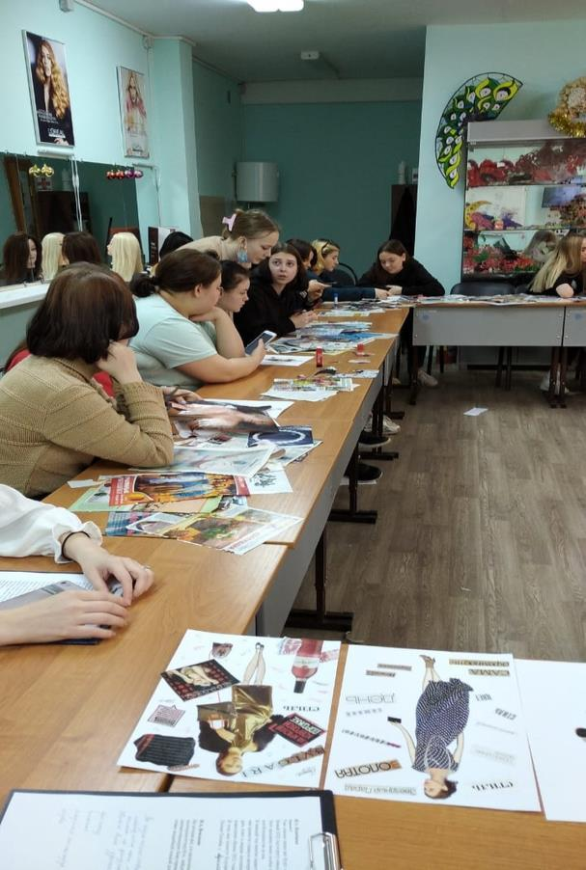

Используемая литература
- Арт-терапия в эпоху постмодерна. / Под ред. А.И. Копытина. – СПб.: Изд-во «Речь», 2002. – 224 с.
- Кокоренко В. Л. Арт-технологии в подготовке специалистов помогающих профессий. – СПб.: Речь, 2005. – 101 с.
- Лебедева Л.Д. Практика арт-терапии: подходы, диагностика, система занятий. – СПб.: Речь, 2005.
- Практикум по арт-терапии. /Под. ред. А. И. Копытина. – СПб.: Питер, 2001.
- Разумова Е.Ю. Диагностические и терапевтические возможности работы с коллажами в арттерапии.
- Жулдыбина Т.Ю. Арт – терапевтический прием «коллаж» как средство организации работы педагога – психолога с подростками группы риска.// Материалы региональной научно-практ.конференции «Мир человека и его измерение». - Березники.: Бер.филиал ПГУ, 2007.
- https://www.kleo.ru/items/fashion/platya-na-novyj-god-2022.shtml
- https://yandex.ru/images/search?text=%D0% B4&stype=image&lr=42&source=wiz

